Möglichkeiten
Nach der allgemeinen Hochschulreife stehen grundsätzlich verschiedene Berufswege offen. Es kann ein grundständiges Studium (Bachelor, Staatsexamen) aufgenommen werden oder eine Ausbildung absolviert werden. Beide Möglichkeiten können als direkter Einstieg in die Berufstätigkeit dienen.
An diese erste berufliche Qualifizierung können verschiedene weiterführende Bildungsmöglichkeiten angeschlossen werden. Dazu gehören beispielsweise ein weiterführendes Studium (Master) oder berufliche Fortbildungen bzw. Spezialisierungen (Meister, Techniker). Dadurch können sich neue Berufsperspektiven und Aufstiegschancen eröffnen.

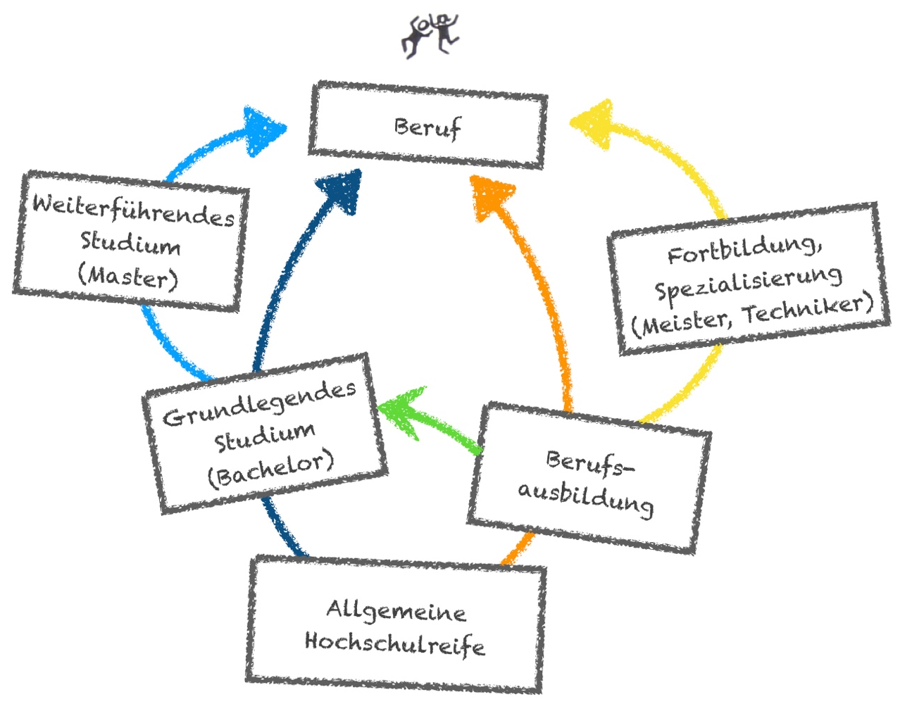
Übersicht

